Untuk edit thl, menyimpannya tidak bisa

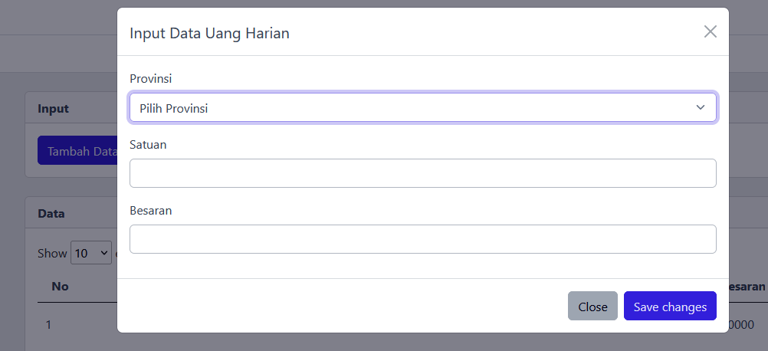

Provinsi tdk usah pilihan

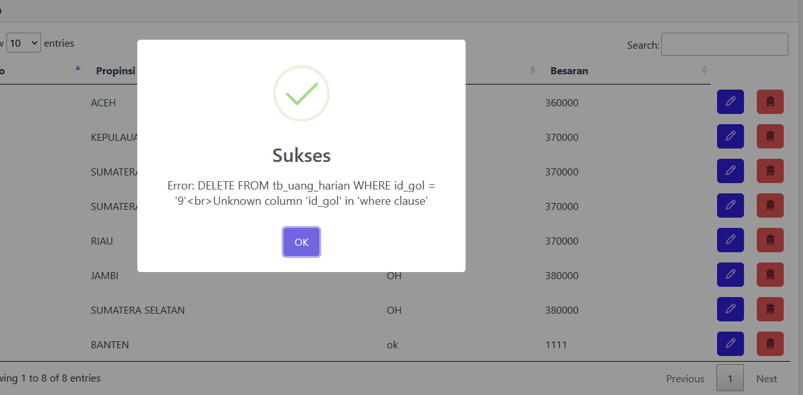

Hapus uang harian tdk bsa di lakukan

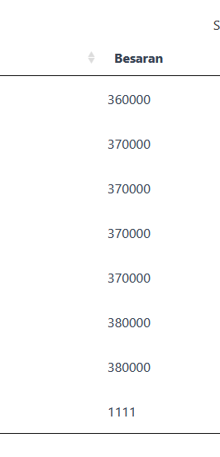Tambahkan Rp di uang harian

Tulisan di edit uang harian di rubah jadi edit

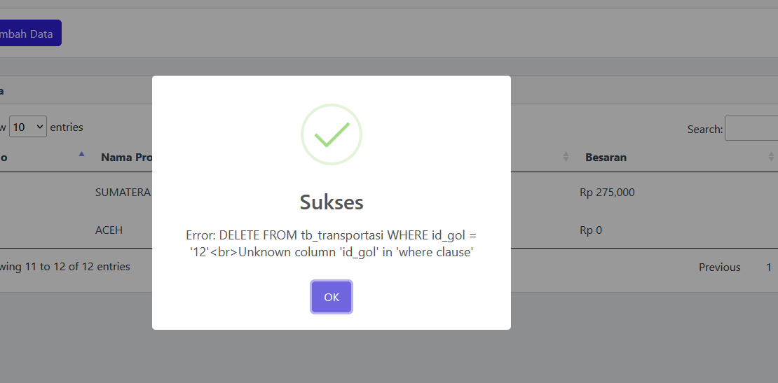

Hapus di biaya transportasi tdk bisa

Tulisan di edit biaya transportasi di rubah jadi edit

Tulisan di edit pagu kegiatan di rubah jadi edit

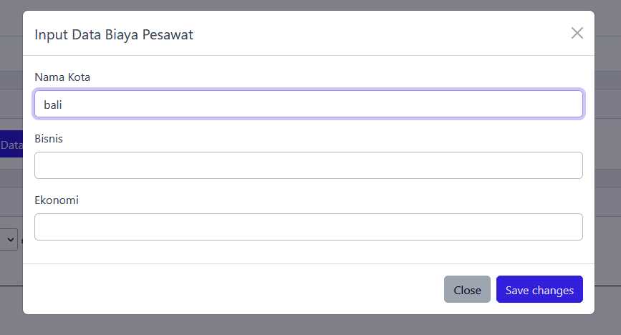

Input dan edit biaya pesawat di bujuri tampilannya

Tombol simpan, edit dan hapus biaya pesawat tdk bisa di pencet

Input biaya penginapan nama kota tidak usah ada pilihan

Tulisan di edit biaya penginapan di rubah jadi edit

Tulisan di input rek travel di rubah

Tulisan edit rek travel di rubah

Edit spt tdk bsa di klik

Hapus spt tidak bisa di hpus

Penginputan spt, yg terbaru hrus di atas

Tambah sppd, no sptnya tdk bsa di pilih

Untuk mengubah tangal brngkt dan tanggal pulang di sppd, berapa harinya tidak ikut terubah

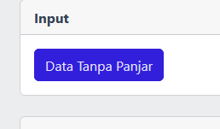

Rubah jadi tambah data

Edit sptjb tdk bisa di klik

Hapus sptjb tdk bisa di klik

Surat2 sptjb blm di selesaikan

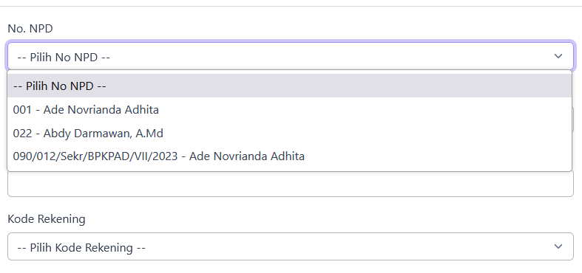

Pilih no npd eror

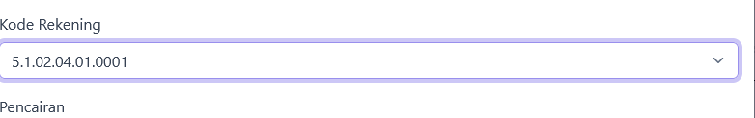

Pilij kode rekening di sampingnya di tambah uraian sesuai rekening tersebut

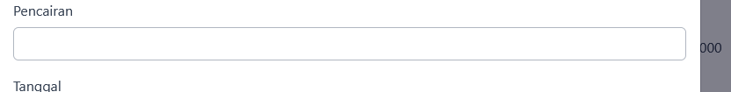

Untuk pencairan saat ini itu hasil dari keseluruhan orang yg ikut sppd, dri uang harian dan uang2 lainnya

Edit npd tdk bsa di klik

Hapus npd tdk bsa di klik

Surat npd salah

Edit hasil perjalanan tidak bisa di klik

Hapus hasil perjalanan tdk bisa di klik